

PŮVODNÍ NÁVOD K POUŽITÍ A OBSLUZE

VÝROBEK: Ponorné čerpadlo HC8 M

Účel a použití čerpadla

Ponorné čerpadlo HC8 M je určeno pro čerpání čisté a mírně znečistěné užitkové vody (max. velikost pevných částic 3 mm) bez obsahu abrazivních částic do max. teploty 35º C.
Je vhodné pro použití v domácnostech, zahradnictví a zemědělství, pro sanitární účely a podobně. Například k napouštění a vypouštění bazénů, čerpání jímek, odvodňování sklepů, čerpání vody ze studní, nádrží, rybníků apod.Čerpadlo může být trvale ponořené. Vyniká také schopností vyčerpat vodu až do úrovně 10 mm.
Není vhodné k trvalému provozu (například umělé potůčky, vodopády, vodotrysky), k čerpání chemických produktů, potravin, slané vody a vody obsahující abrazivní (schopné obrušovat – brusné) částice jako písek, štěrk atd.

Popis čerpadla a funkce

Čerpadlo má plášť skříň z kvalitního nárazuvzdorného plastu. Hřídel motoru je utěsněna keramickou mechanickou ucpávkou. Motor je vybaven zabudovanou tepelnou pojistkou, která chrání čerpadlo proti přehřátí a přetížení. Čerpadlo je vybaveno zabudovaným hladinovým spínačem, který ovládá chod čerpadla v závislosti na hladině čerpané vody.

1 – Plováková komora
2 – Ruční šoupátko pro vyřazení hlad. spínače
3 - Pohyblivý síťový přívod
4 - Držadlo
5 - Vnější plášť motoru
6 - Výstupní hrdlo čerpadla – hadice G1¨- G1½¨
7 – Úhlový nástavec
8 - Skříň čerpadla
9 - Podstavec se spodní deskou
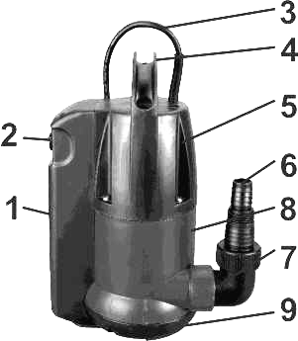

Integrovaný hladinový spínač

Čerpadlo má zabudovaný hladinový (plovákový) spínač. Nemůže tedy dojít k jeho zachycení o stěnu jímky či jiné předměty a proto ho lze použít v jímkách malých rozměrů (26 x 17 cm). V případě potřeby lze hladinový spínač vyřadit z provozu (uzamknout) ručním šoupátkem na plovákové komoře. V tomto případě však musíme pozorně hlídat hladinu čerpané vody, aby neklesla pod cca 10 mm – nebezpečí chodu na sucho a poškození keramické ucpávky či dalších částí čerpadla.
Zapínací výška: cca15 cm
Vypínací výška: cca 7 cm

Pozn.: Chceme li využít schopnosti čerpadla vyčerpat vodu až do minimální hladiny (cca 10 mm), musíme vyřadit z provozu hladinový spínač (tento vypíná čerpadlo při vyšší hladině) a čerpat kontinuálně (nepřetržitě) od hladiny cca 12 cm. Pod touto úrovní není čerpadlo již schopné se odvzdušnit a nasát vodu do hydraulického systému.

Uvedení čerpadla do provozu

Umístění a instalace čerpadla:
- jestliže je čerpadlo v šachtě, rozměr šachty by měl být alespoň 23 x 17 cm
- čerpadlo může být zavěšeno za držadlo nebo položeno na dně
- jestliže je čerpadlo položeno na dně, může případný kal na dně rychle tuhnout a bránit čerpadlu v rozběhu – hrozí-li toto nebezpečí, je nutno čerpadlo častěji kontrolovat (rozběh čerpadla)
- maximální ponor čerpadla pod hladinou vody je 8 m
- výstupní hadici nebo potrubí upravte tak, aby netvořilo „kapsy“ a po vypnutí čerpadla vytekla všechna voda. Čerpadlo při následném rozběhu nemusí překonat odpor takto vzniklých kapes.

!!! - ČERPADLO NESMÍ VISET ANI S NÍM BÝT JAKKOLIV MANIPULOVÁNO - !!!
POMOCÍ POHYBLIVÉHO SÍŤOVÉHO PŘÍVODU

Kontrola čerpadla před uvedením do provozu:
pečlivě zkontrolujte pohyblivý síťový přívod s vidličkou, zda nejsou jakkoliv mechanicky poškozené.
!!! - V PŘÍPADĚ JAKÉHOKOLIV POŠKOZENÍ ČERPADLO NEPOUŽÍVEJTE -!!!
ZÁVADU NECHTE ODSTRANIT V ODBORNÉM SERVISU
- zkontrolujte elektroinstalaci a jištění zásuvky (min. 6 A)
!!! - ČERPADLO JE SPOTŘEBIČ TŘÍDY OCHRANY 1, SÍŤOVÝ PŘÍVOD MÁ - !!!
OCHRANNÝ VODIČ. ROZVOD EL. MUSÍ ODPOVÍDAT PLATNÝM ČSN
- zkontrolujte, zda je čerpadlo bezpečně zavěšeno nebo stabilně stojí
- zkontrolujte, zda se do zásuvky nebo jiného el. spoje nemůže dostat voda

Zapnutí a obsluha čerpadla

!!! - ZAPÍNAT A OBSLUHOVAT ČERPADLO MOHOU POUZE OSOBY - !!!
SEZNÁMENÉ S NÁVODEM PRO OBSLUHU A VŠEOBECNÝMI BEZPEČNOSTNÍMI PŘEDPISY (vyhláška ČÚBP Č. 48/1982 Sb.), STARŠÍ 18 LET
- čerpadlo zapněte zapojením zástrčky do zásuvky – mějte vždy suché ruce
- jestliže hladina vody překročí zapínací výšku (cca15 cm), zapne hladinový spínač čerpadlo automaticky
- když hladina vody klesne na vypínací výšku (cca 8 cm), hladinový spínač čerpadlo vypne
hladinový spínač lze v případě potřeby vyřadit – viz. odstavec Integrovaný hladinový spínač

Údržba, čištění a seřízení čerpadla

!!! - PŘED JAKOUKOLIV MANIPULACÍ ODPOJTE ČERPADLO OD EL. SÍTĚ - !!!
Celkové čištění čerpadla:
- není-li čerpadlo trvale ponořené, vyčistěte jej po každém použití čistou vodou
- trvale ponořené čerpadlo kontrolujte a čistěte v pravidelných intervalech, které jsou závislé na charakteru znečištění čerpané vody (cca 1- 3 měsíce).
Zvláštní péči věnujte čištění plovákové komory
- jestliže čerpadlo nebude déle používáno, je vhodné důkladné propláchnutí čistou vodou. Usazené a zaschlé nečistoty mohou působit potíže.

Možné závady a jejich odstranění

čerpadlo se nezapne – není napětí v síti – zkontrolovat zásuvku a jistič
-nezapne hladinový spínač – šoupátkem vyřadit hl. spinač,
po rozběhnutí jej můžeme opět uvést do činnosti
čerpadlo nevypíná - hladinový spínač je uzamčen – uvolnit hladinový spínač

čerpadlo nečerpá - ucpané sání nebo výtlak, ucpaná – vyčistit sání, výtlak,
nebo čerpá málo nebo zalomená hadice narovnat hadici

čerpadlo po krátké - tep. pojistka vypne v důsledku – vyčistit jímku od kalů, nepře-
době chodu vypne přetížení nebo vys. tepl. vody. kročit teplotu vody 35ºC

Likvidace čerpadla (ochrana životního prostředí)
Při závěrečném vyřazení z provozu zlikvidujte čerpadlo v souladu s platnými předpisy o ochraně životního prostředí – jedná se o elektroodpad. Čerpadlo odevzdejte k likvidaci na příslušné místo, např. sběrový dvůr nebo příslušný prodejce či dodavatel.
!!! - NEODKLÁDEJTE MEZI DOMOVNÍ NEBO KOMUNÁLNÍ ODPAD - !!!

Záruka a reklamace
Na čerpadlo poskytujeme záruku 24 měsíců ode dne prodeje. Záruka se vztahuje na všechny výrobní a materiálové vady.
Záruka se nevztahuje na škody, které vzniknou v důsledku přirozeného opotřebení, přetěžování a použití v rozporu s návodem k použití. Je to zejména chod čerpadla na sucho, manipulace nebo zavěšení čerpadla za síťový přívod, zamrznutí čerpané kapaliny, mechanické poškození čerpadla, oběžného kola plováku a kabelu.
Veškeré zásahy na čerpadle (mimo popsaných v tomto návodu) musí být provedeny v záručním servisu nebo autorizované opravně – jinak záruka zaniká.
Čerpadlo předávejte k reklamaci nebo opravě řádně vyčištěné s vyplněným záručním listem a dokladem o zakoupení.
Vyřízení opravy v záruční době urychlíte značně tím, že budete kontaktovat přímo záruční servis.

Záruční servis zajišťuje výrobce: ALFA Expo
Jana Koziny 26
779 00 Olomouc tel: 585 417 604
Technické údaje - Ponorné čerpadlo HC8 M
jmenovité provozní napětí V/AC 230
elektrický příkon W 400
jmenovitý proud A/AC 2,6
max. dopr. množství l/h 7000
max. výtlak m 8
max. ponor pod hladinou m 8
max. teplota čerpané kapaliny ºC 35
přípojka na hadici G1¨ - G1½¨
max. rozměr pevných částic v kapalině mm 5
délka pohyblivého přívodu m 10
třída el. ochrany 1
el. krytí IP X8
hmotnost čerpadla kg 4,5
Měření a určování maximálních hodnot se provádí při rovném přímém vývodu z čerpadla bez úhlového nástavce. Nástavec může některé hodnoty změnit.

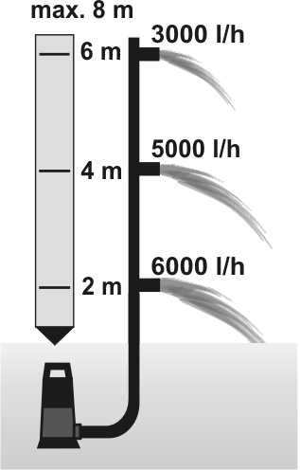
Výkonový graf čerpadla




BEZPEČNOSTNÍ INSTRUKCE

Čerpadlo může být připojeno pouze k zásuvce 230 V 50Hz s s ochranným vodičem odpovídající platným ČSN chráněné před vlhkostí a vodou, jištěnou minimálně 6A pojistkou (jističem) proudovým chráničem s difer. proudem I dif max 30 mA.
S čerpadlem smí manipulovat a obsluhovat jej pouze osoba starší 18 let, duševně a tělesně způsobilá, obeznámená s návodem k použití a všeobecnými bezpečnostními předpisy (vyhláška ČÚBP č. 48/1982 Sb.)

Čerpadlo nesmí být používáno při teplotách pod 0 ºC .

Čerpadlo nesmí být použito v nádržích a bazénech ve kterých se současně zdržují (nebo jsou v kontaktu s vodou) lidé nebo zvířata, ani v jejich ochranných pásmech.

Nikdy se nedotýkejte elektrických částí čerpadla, jsou-li mokré, nebo jsou-li vaše ruce mokré.

!!! - PŘED JAKOUKOLIV MANIPULACÍ ODPOJTE ČERPADLO OD EL. SÍTĚ - !!!
pečlivě zkontrolujte pohyblivý síťový přívod s vidličkou zda nejsou jakkoliv mechanicky poškozené.
!!! - V PŘÍPADĚ JAKÉHOKOLIV POŠKOZENÍ ČERPADLO NEPOUŽÍVEJTE A -!!!
ZÁVADU NECHTE ODSTRANIT V ODBORNÉM SERVISU

!!! - ČERPADLO NESMÍ VISET ANI S NÍM BÝT JAKKOLIV MANIPULOVÁNO - !!!
POMOCÍ POHYBLIVÉHO SÍŤOVÉHO PŘÍVODU

Tento spotřebič není určen pro používání osobami (včetně dětí, jimž fyzická, smyslová nebo mentální neschopnost či nedostatek zkušeností a znalostí zabraňuje v bezpečném používání spotřebiče, pokud na ně nebude dohlíženo nebo pokud nebyly instruovány ohledně použití spotřebiče osobou zodpovědnou za jejich bezpečnost.
Na děti by se mělo dohlížet, aby se zajistilo, že si nebudou se spotřebičem hrát.

Použití jakýmkoliv jiným způsobem než uvádí výrobce je v rozporu s určením stroje! Tento stroj musí být provozován pouze osobami, jež dobře znají jeho vlastnosti a jsou obeznámeny s příslušnými předpisy jeho provozu. Jakékoliv svévolné změny provedené na tomto stroji bez svolení, zbavují výrobce zodpovědnosti za následné škody nebo zranění! Pokud charakter stroje umožňuje jeho použití i k jiným účelům, které nejsou vyjmenovány v jeho určení nebo zakázaných činnostech, je uživatel povinen (pokud chce tuto činnost provádět) toto konání konzultovat s výrobcem.

Distributor v EU: Ing. Jiří Houdek – ALFA expo, Fischerova 36, 77900 Olomouc
Provozovna Jana Koziny 26, 77900 Olomouc - Czech Republic

Řez čerpadlem a specifikace dílů
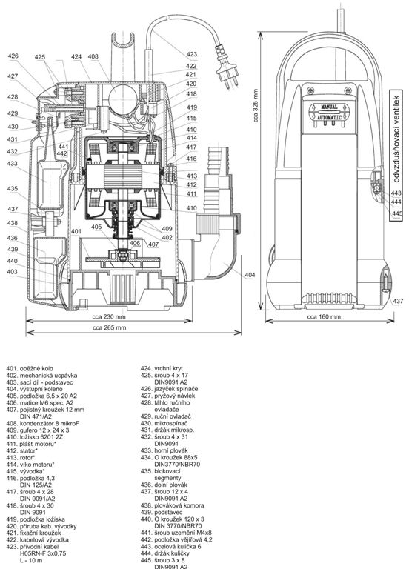

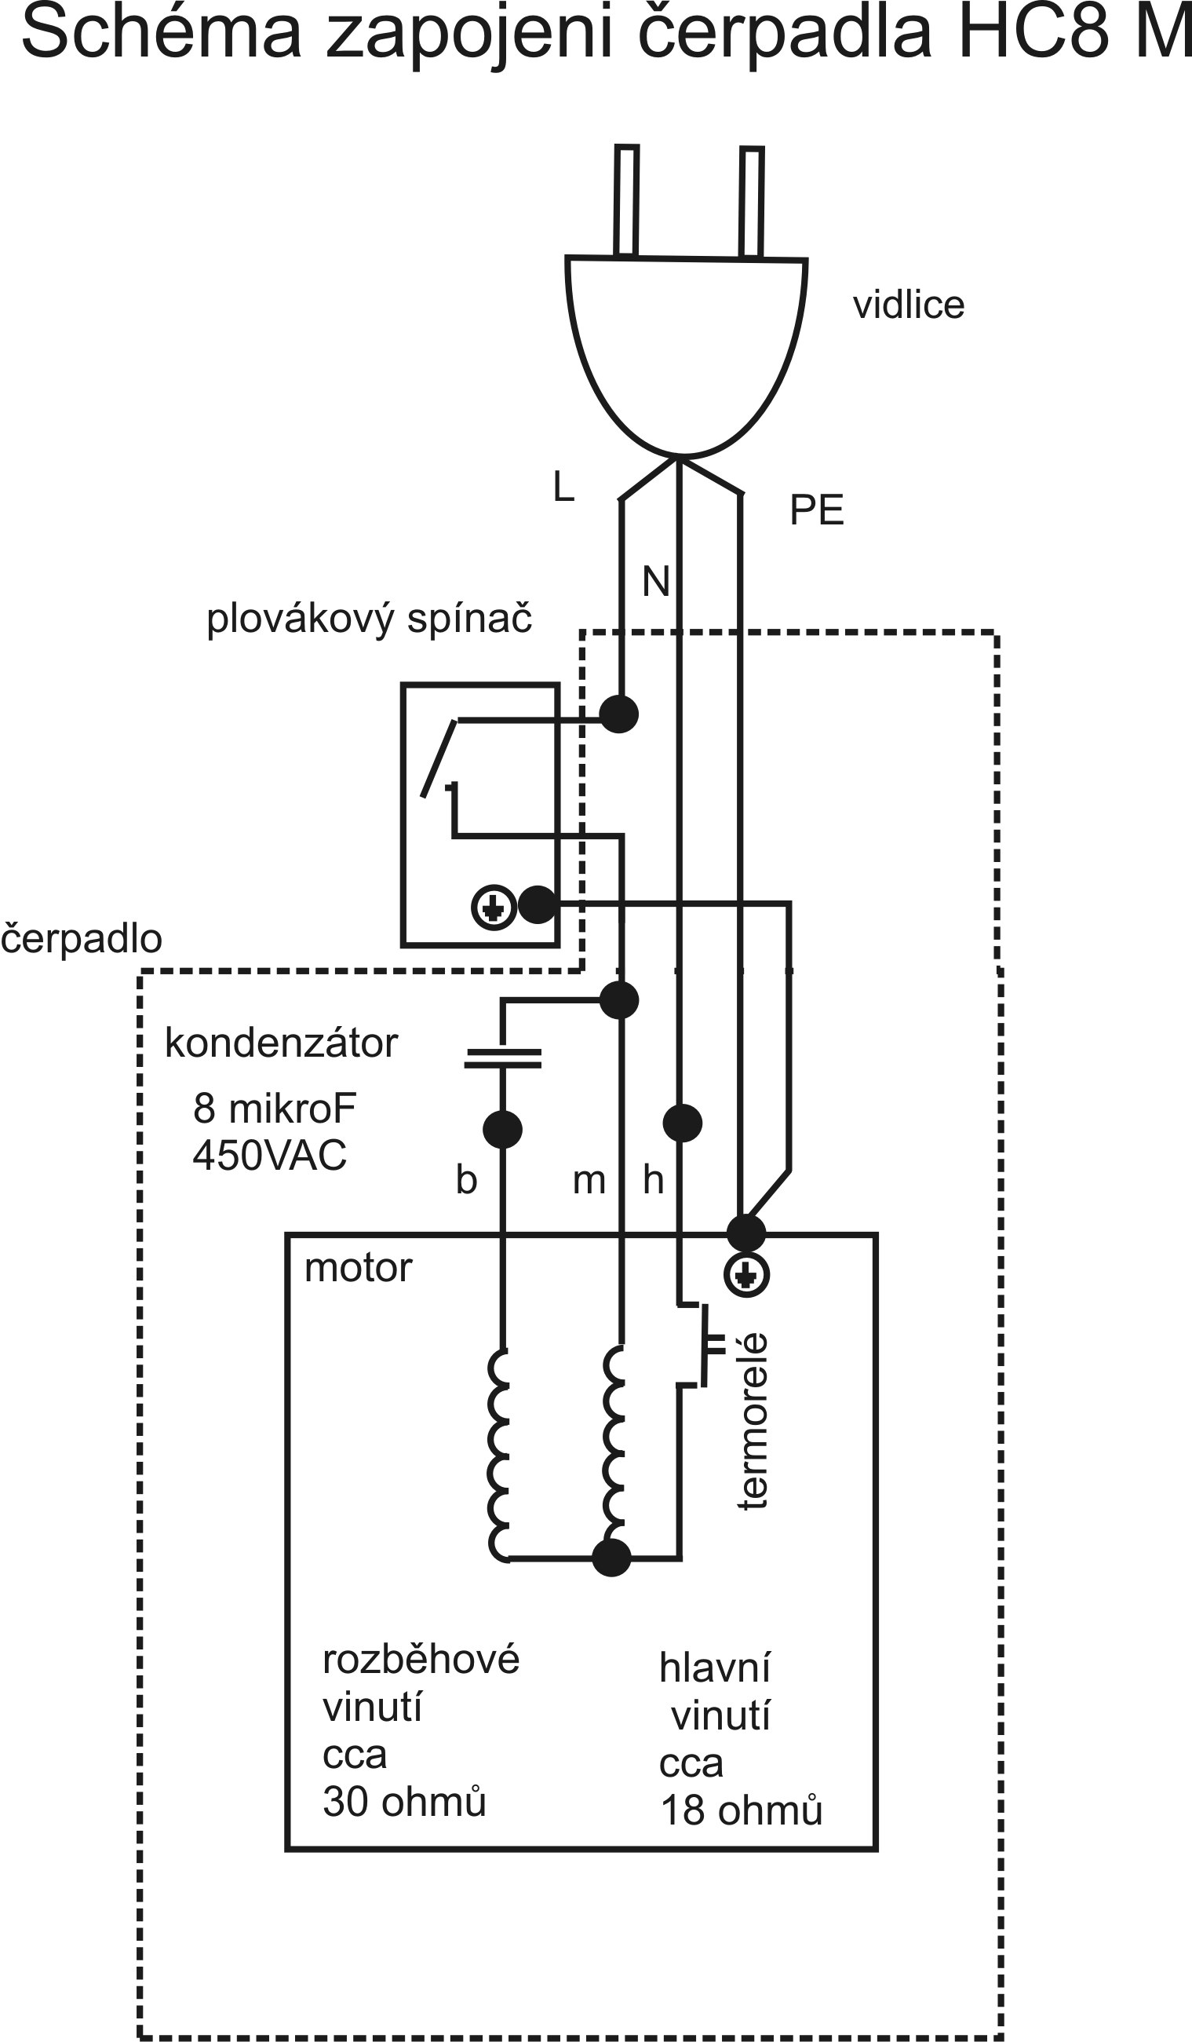

Původní
ES PROHLÁŠENÍ O SHODĚ
Podle zákona č. 22/1997 Sb., § 13, ve znění zákona č. 71/2000 Sb., zákona č. 102/2001 Sb., zákona č. 205/2002 Sb., zákona č. 226/2003 Sb., zákona č. 277/2003 Sb., zákona č. 186/2006 Sb. a zákona č. 229/2006 Sb.

ZAŘÍZENÍ (VÝROBEK) NÁZEV: Ponorné čerpadlo
TYP: HC8 M
DOVOZCE: Ing. Jiří Houdek, Fischerova 36, 779 00
Olomouc
IČO: 13627104

Prohlašuje výhradně na svoji zodpovědnost, že níže uvedené strojní zařízení splňuje všechna příslušná ustanovení předmětných předpisů Evropských společenství:

ES 2006/42/EC (NV č. 176/2008 Sb.) – technické požadavky na strojní zařízení,
ES 2006/95/EC (NV č. 17/2003 Sb.) – technické požadavky na elektrická zařízení nízkého napětí,
ES 2004/108/EC (NV č. 616/2006 Sb.) – technické požadavky Na výrobky z hlediska jejich elektromagnetické kompatibility
A příslušným předpisům a normám, které z těchto nařízení (směrnic) vyplývají.

POPIS VÝROBKU: Ponorné čerpadlo na čerpání čisté a mírně zkalené užitkové vody. Dvoupólový jednofázový motor s pomocným trvale připojeným rozběhovým vynutím a tepelnou ochranou ve vinutí.

FUNKCE VÝROBKU: Ponorné čerpadlo je určeno pro čerpání čisté a mírně zkalené užitkové vody do teploty 35 ºC s obsahem pevných neabrasivních částic do 150 g na 1m3 velikosti zrna maximálně
3 mm a z vlastních zdrojů užitkové vody v zóně obytné a lehkého průmyslu. Čerpadlo může být trvale ponořené.

SEZNAM POUŽITÝCH TECHNICKÝCH PŘEDPISŮ A HARMONIZOVANÝCH NOREM:

ČSN EN 953 Bezpečnost strojních zařízení – Ochranné kryty – Všeobecné požadavky na konstrukci pevných a pohyblivých ochranných krytů
ČSN EN ISO 12100-1 Bezpečnost strojních zařízení– Základní pojmy, všeobecné zásady pro konstrukci– Část 1: Základní terminologie, metodologie
ČSN EN ISO 12100-2 Bezpečnost strojních zařízení – Základní pojmy, všeobecné zásady pro konstrukci – část 2: Technické zásady
ČSN EN ISO 13857 Bezpečnost strojních zařízení – Bezpečné vzdálenosti k zamezení dosahu k nebezpečným místům horními a dolními končetinami.
ČSN EN ISO 14121-1 Bezpečnost strojních zařízení – zásady pro posouzení rizika
ČSN EN 61000-3-2+A12 Elektromagnetická kompatibilita (EMC)- Část 3-2: Meze – Meze pro emise harmonického proudu (zařízení se vstupním fázovým proudem do 16 A včetně)
ČSN EN 61000-3-3 Elektromagnetická kompatibilita (EMC)- Část 3-3: Meze – Omezování změn napětí a flikru v rozvodných sítích nízkého napětí pro zařízení se jmenovitým fázovým proudem ≤ 16 A
ČSN EN 55014-1 Elektromagnetická kompatibilita – požadavky na spotřebiče pro domácnost, elektrické nářadí a podobné přístroje – Část 1: Vyzařování – Norma skupiny výrobků
ČSN EN 55014-2 Elektromagnetická kompatibilita – Požadavky na spotřebiče pro domácnost, elektrické nářadí a podobné přístroje – Část 2: Odolnost – Norma skupiny výrobků
ČSN EN 60335-2-41 Elektrické spotřebiče pro domácnost a podobné účely – Bezpečnost – Část 2-41: Zvláštní požadavky na čerpadla
ČSN EN 60335-1 Bezpečnost elektrických spotřebičů pro domácnost a podobné účely. Část 1: Všeobecné požadavky
ČSN EN 809 Kapalinová čerpadla a čerpací soustrojí – Všeobecné bezpečnostní požadavky
ČSN EN 12723 Kapalinová čerpadla – Všeobecné termíny pro čerpadla a čerpací zařízení – Definice, veličiny, značky a jednotky

Zvolený postup posuzování shody:
Posouzení shody za stanovených podmínek (výrobcem nebo dovozcem). Zákon č. 22/1997 Sb., ve znění změn, § 12 odst. 3. písmeno a)

V Olomouci 01.01.2009 Jiří Houdek
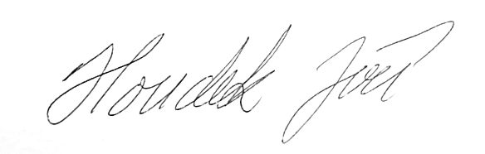

ZÁRUČNÍ LIST
Výrobek: Ponorné čerpadlo HC8 M

Vyřízení opravy v záruční době urychlíte značně tím, že budete kontaktovat přímo záruční servis.
Záruční i pozáruční servis zajišťuje výrobce: ALFA Expo
Jana Koziny 26
779 00 Olomouc
tel: 585 417 604

Podmínky záruky:
Čerpadlo je svou konstrukcí určeno pro domácí použití. Není určeno pro profesionální použití ani trvalý provoz.
Na čerpadlo poskytujeme záruku 24 měsíců ode dne prodeje v souladu s ustanoveními občanského zákoníku v plném rozsahu.
Záruka se vztahuje na všechny výrobní a materiálové vady.
Záruka se nevztahuje na škody, které vzniknou v důsledku nevhodné instalace, přirozeného opotřebení, přetěžování a použití v rozporu s návodem k použití nebo obecnými pravidly. Je to zejména chod čerpadla na sucho, manipulace nebo zavěšení čerpadla za síťový přívod, zamrznutí čerpané kapaliny, mechanické poškození čerpadla, oběžného kola plováku a kabelu (týká se i zkrácení kabelu).
Veškeré zásahy na čerpadle (mimo popsaných v tomto návodu) musí být provedeny v záručním servisu nebo autorizované opravně.
Při jakémkoliv zásahu provedeném na čerpadle v záruční době mimo záruční servis je záruka ukončena!
Čerpadlo předávejte k reklamaci nebo opravě řádně vyčištěné s vyplněným záručním listem a dokladem o zakoupení.
Záznamy servisu:

______________ ____________________ ___________________
datum prodeje výrobní číslo potvrzení prodejce
010110

